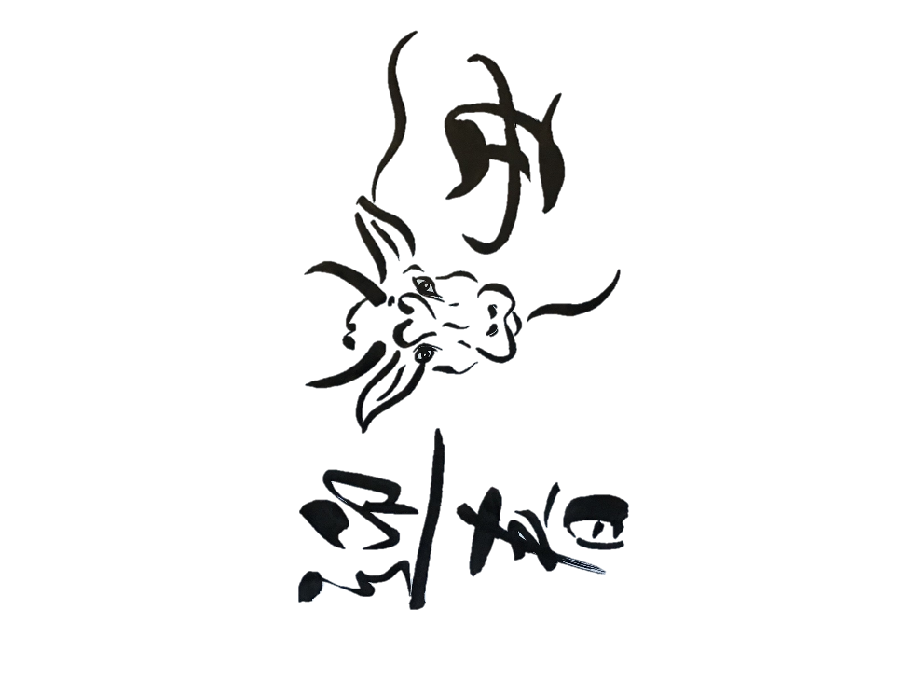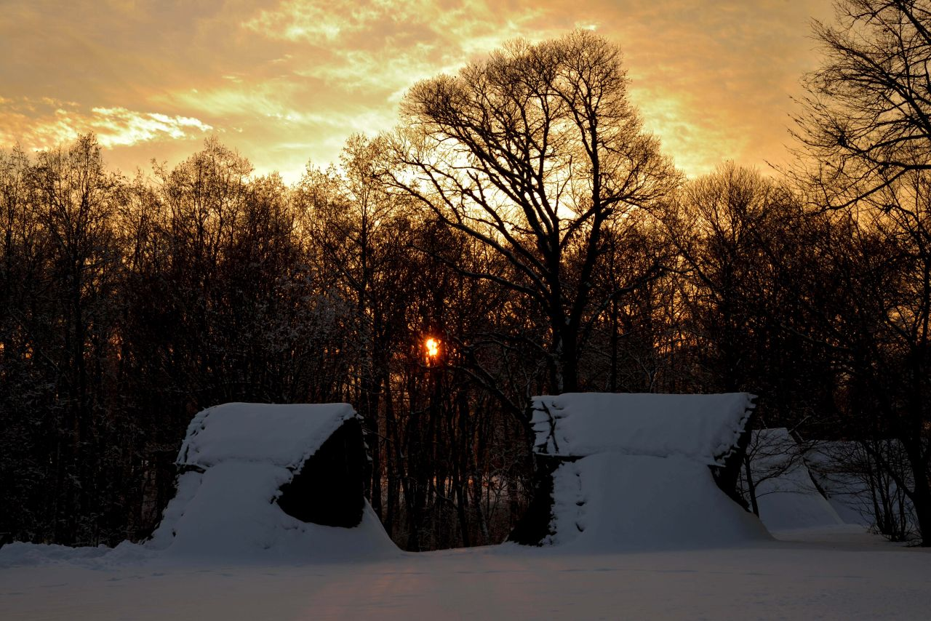

昨年中は大変お世話になり心より御礼申しあげます

本年もよろしくお願いいたします　　　　令和　年　元旦

与助尾根遺跡（長野県茅野市豊平）

**〒391-8501**

**長野県茅野市二丁目6-1**

**茅野　太郎**